**Новые карбоксильные производные на основе**

**тиазоло[3,2-*a*]пиримидинов: синтез и координационные свойства**

***Маилян М.Г.1, Агарков А.С.1,2, Габитова Э.Р.1,2, Кожихов А.А.2, Французова Л.В.2, Лодочникова О.А.2, Литвинов И.А.2, Соловьева С.Е.2, Антипин И.С.1***

*Студент, 5 курс специалитета*

*1Казанский (Приволжский) федеральный университет,   
химический институт им. А.М. Бутлерова, Казань, Россия*

*2 Институт органической и физической химии им. А.Е. Арбузова, ФИЦ Казанский научный центр РАН, Казань, Россия*

*E-mail: mailyan.2002@inbox.ru*

Среди различных типов межмолекулярных взаимодействий, применяемых для создания супрамолекулярных координационных соединений, координационное и водородное связывание занимают особое место благодаря своей направленности и относительно низкой энергии взаимодействия. Эти типы связывания способствуют контролю процесса самосборки, формируя направленные лабильные связи между молекулярными строительными блоками.

Геометрия и пространственное расположение координирующих центров в структуре молекулярных строительных блоков играют решающую роль в образовании супрамолекулярных координационных соединений. Функциональные производные тиазоло[3,2-*a*]пиримидина могут выступать в роли лигандов, поскольку они представляют собой важные гетероциклические соединения с многообещающей фармакологической активностью, включая противоопухолевую, антиоксидантную, противомикробную и противотуберкулёзную активности [1]. Несмотря на то, что методы синтеза и структуры этих производных уже описаны в литературе [2], сведения об их способности образовывать координационные соединения отсутствуют. Однако тиазоло[3,2-*a*]пиримидины могут представлять интерес как потенциальные лиганды для формирования металлокомплексов, благодаря наличию в их структуре различных гетероатомов, способных связываться с ионами металлов. Модификация структуры тиазоло[3,2-*a*]пиримидина путем введения такого дополнительного координирующего фрагмента, как карбоксильная группа, позволяет увеличить их способность к комплексообразованию.

В данной работе были синтезированы новые карбоксильные производные тиазоло[3,2-*a*]пиримидина и получены координационные соединения с биогенными металлами на их основе (Схема 1).

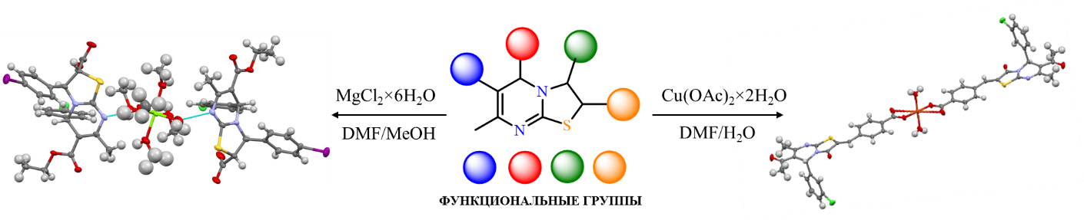

Схема 1. Схема получение координационных соединений на основе карбоксильных производных тиазоло[3,2-*a*]пиримидинов

*Работа выполнена за счет средств субсидии, выделенной ФИЦ КазНЦ РАН для выполнения государственного задания в сфере научной деятельности.*

**Литература**

1. El-Shahat M. et al. Effective pharmacophore for CDC25 phosphatases enzyme inhibitors: newly synthesized bromothiazolopyrimidine derivatives // Mini Reviews in Medicinal Chemistry. 2021. Vol. 21 (1). P. 118-131.

2. Agarkov A. S. et al. (2-Hydroxy-3-methoxybenzylidene) thiazolo[3,2-*a*]pyrimidines: synthesis, self-assembly in the crystalline phase and cytotoxic activity // International Journal of Molecular Sciences. 2023. Vol. 24 (3). P. 2084.